II　血小板系の病気

血小板とは何か？

**血**液中にある円**板**状の**小**さな細胞のことをいう。正常では血液中に１lあたり15－40万個存在する。（赤血球の1/10から1/20）

**血が止まるってどういうこと？**

膝をすりむいたり、針を刺してしまうと血が出てきます（出血）。出血とは血管が破れて血液が外に流れ出ることです。このような小さな血管からの出血は絆創膏でも貼っておけば自然に止まります。

１次止血　血小板による止血

２次止血　凝固因子による止血

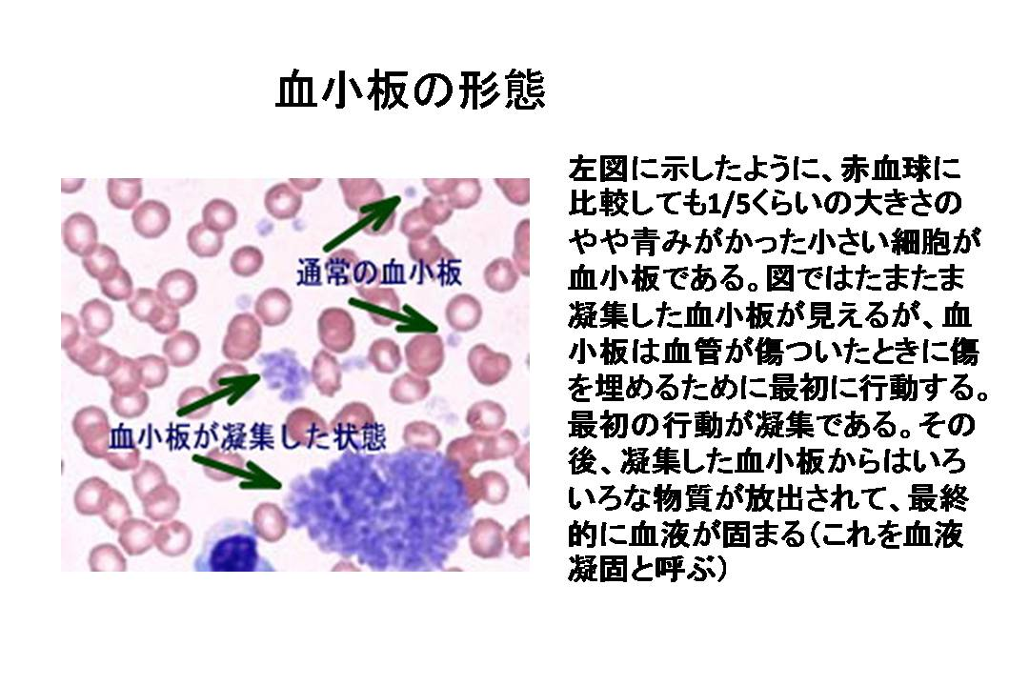

　　　血小板減少性紫斑病

**特発性血小板減少性紫斑病**

特発性血小板減少性紫斑病とは、明らかな基礎疾患・原因薬剤の関与なく発症し、血小板数が減少するため種々の出血症状が見られる疾患。推定発病または診断から6ヶ月以内に治癒する「急性型」は小児に多く、6ヶ月以上遷延する「慢性型」は成人に多い傾向にある。

小児では男女同数、成人では男女比1：3と、女性に多く発症。

**血小板に対する「自己抗体」ができ、脾臓で血小板が破壊されるために、数が減ってしまうと推定されており、骨髄では巨核球が増加している。**

治療としては第一に副腎皮質ステロイドが使われる。副腎皮質ステロイドが無効な場合や、副作用のために治療の継続が困難な時には、手術で脾臓を摘出することもある（摘脾）。摘脾が無効の時にはアザチオプリンやシクロホスファミドなどの免疫抑制剤を用いる。

胃十二指腸潰瘍の原因となるピロリ菌という細菌を保菌する場合、抗菌薬で除菌することで、半数以上の患者さんで血小板数が増える。（用語の解説参照）

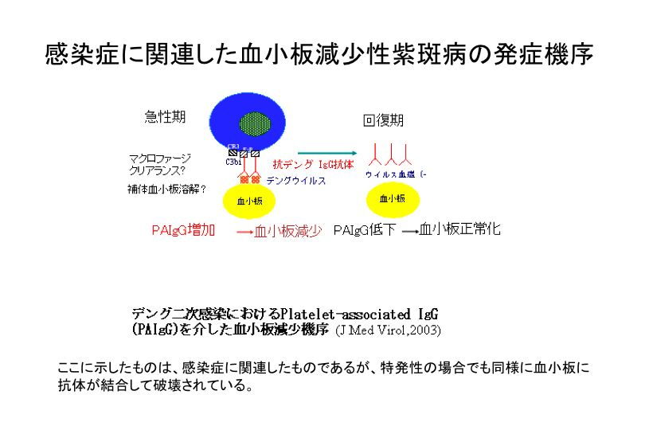

III　凝固系の病気：血友病

１．血液が固まる機序

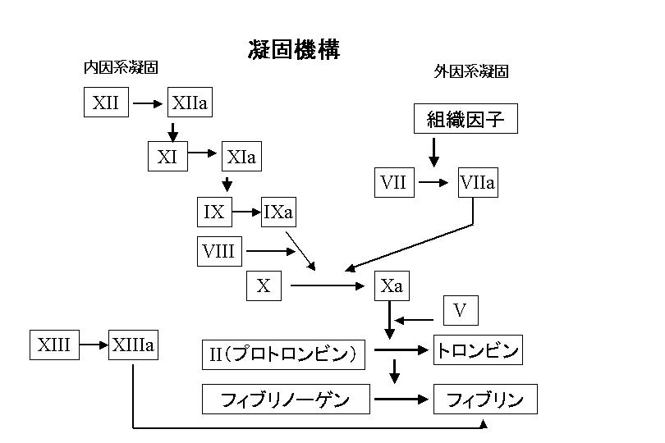

出血した後で、血液の固まったものをみることがあります。これを血液凝固と言います。血液は血管内にある時には固まりませんが、血管外にでると固まります。そのために凝固因子は普段不活性化されています。一度血管外へでると活性化が瀧のように階段状に起こって治を固めます。

２．血友病

伴性劣性遺伝をする先天性の凝固異常。

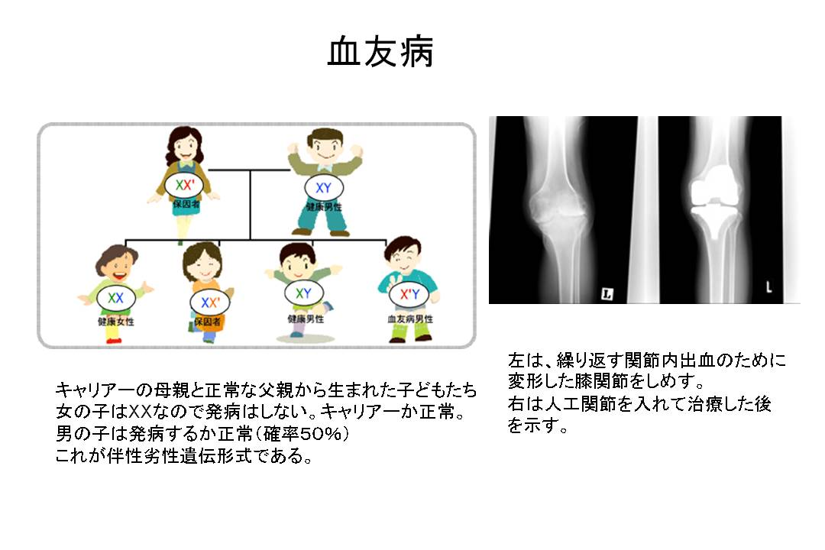

A型とB型に分けられ、ア型の方が５倍多い。

A型は第VIII因子の欠乏、B型は第IX因子の欠乏。

主に深部出血を起こす（特に関節内）

APTTが異常値をとる。

治療は補充療法

３．播種性血管内凝固症候群（Disseminated Intravascular Coagulation:DIC）

　　播種性血管内凝固症候群(disseminated intravascular coagulation；DIC)とは、種々の基礎疾患により血液凝固能が亢進し、全身の細小血管に血栓が多発し、臓器の虚血性機能障害をきたすとともに、血小板や凝固因子が消費されて減少し、出血傾向をきたす症候群である。日本では年間3万例の発症が推定されている。

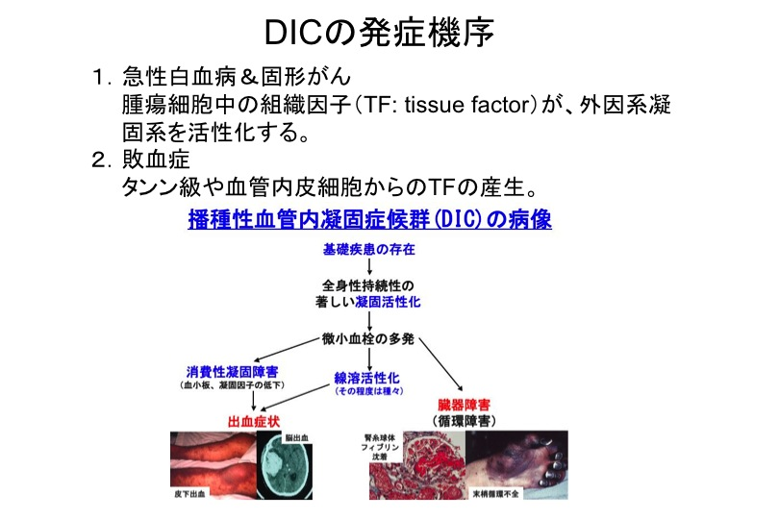

　　白血病，悪性リンパ腫などの造血器悪性腫瘍、固形癌、重症感染症が最も重要

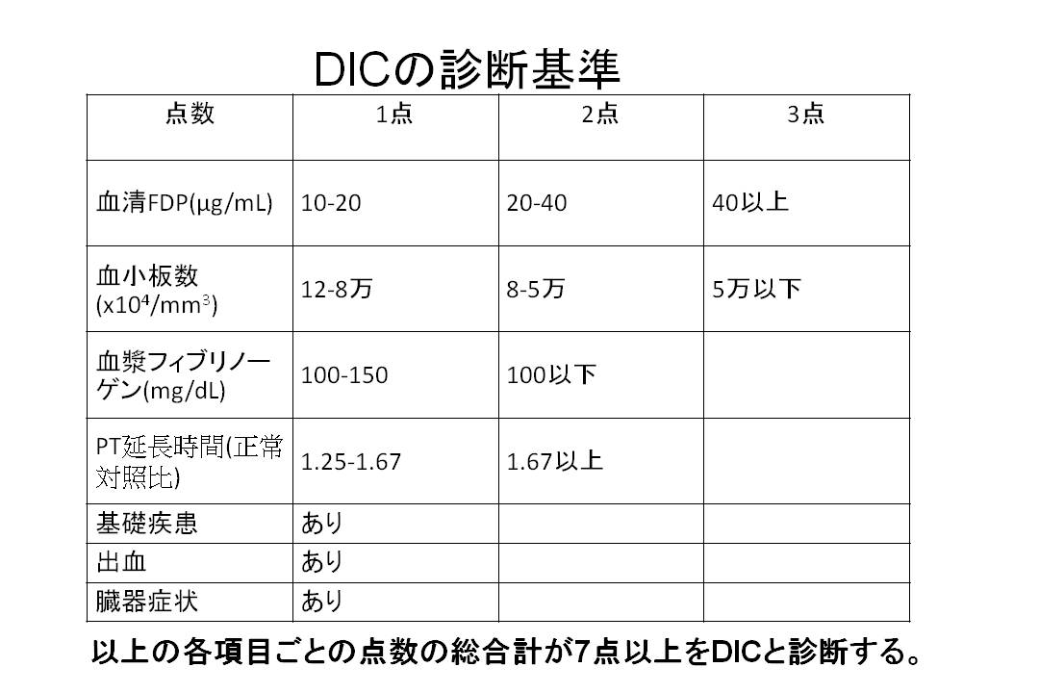

　　治療

　　　抗凝固療法では、まず未分画ヘパリン、低分子ヘパリン、ヘパリノイドなどが用いられる。未分画ヘパリンは安価であるが、もともと出血傾向患者の多い血液内科領域での使用頻度は減っている。一方、低分子ヘパリン、ヘパリノイドの臨床的な抗血栓性は従来の未分画ヘパリンと同等であるといわれている。また、これらは抗活性化X因子活性は保たれているものの抗トロンビン活性は弱く、さらに個体間で未分画ヘパリンより効果が安定しており、出血傾向をきたしにくい。

III. 白血球の疾患

　・白血病とは何か？

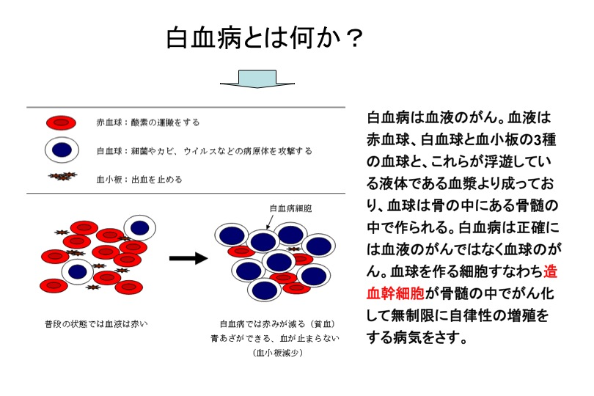

　・造血幹細胞とは何か？

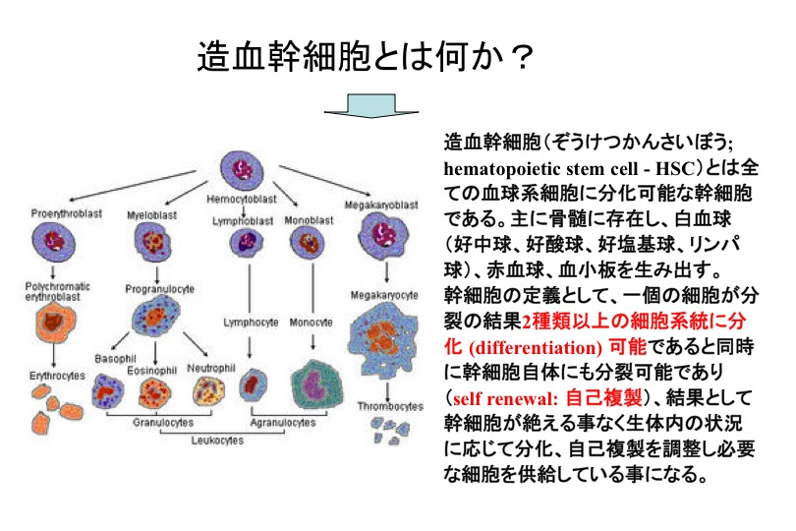

１）白血球の種類

骨髄系

　顆粒球　好中球 （50-60%）

　　　　　好酸球 （3%）

　　　　　好塩基球 （1%）

　単球 （5%）

リンパ系　 （30−40％）

　　　　リンパ球　B細胞

　　　　　　　　　T細胞

　　　　　　　　　NK細胞

　２）白血病の分類

　　急性白血病（急性骨髄性白血病と急性リンパ性白血病）

　　慢性白血病（慢性骨髄性白血病と慢性リンパ性白血病）

　３）急性白血病

　　造血幹細胞に遺伝子異常が生じて分化能を失った異常な芽球（白血病細胞）が単クローン性に増殖

する。

　　骨髄系細胞が増殖→　急性骨髄性白血病

　　リンパ系細胞が増殖→急性リンパ性白血病

　①白血病裂孔（慢性骨髄性白血病では幼弱なものから中間段階のもの，成熟した顆粒球まで認められ

る。これに対して急性白血病では芽球のみ）

　②症状

　　　造血障害によって

　　　　　正常白血球の減少→発熱、感染症

　　　　　貧血→全身倦怠感、息切れなど

　　　　　血小板減少→鼻出血、皮下出血

　　　臓器浸潤によって中枢神経症状、肝脾腫

　③ALLは10才以下の小児に多く、AMLは50才以降の男性に多い。

　④急性白血病の診断過程

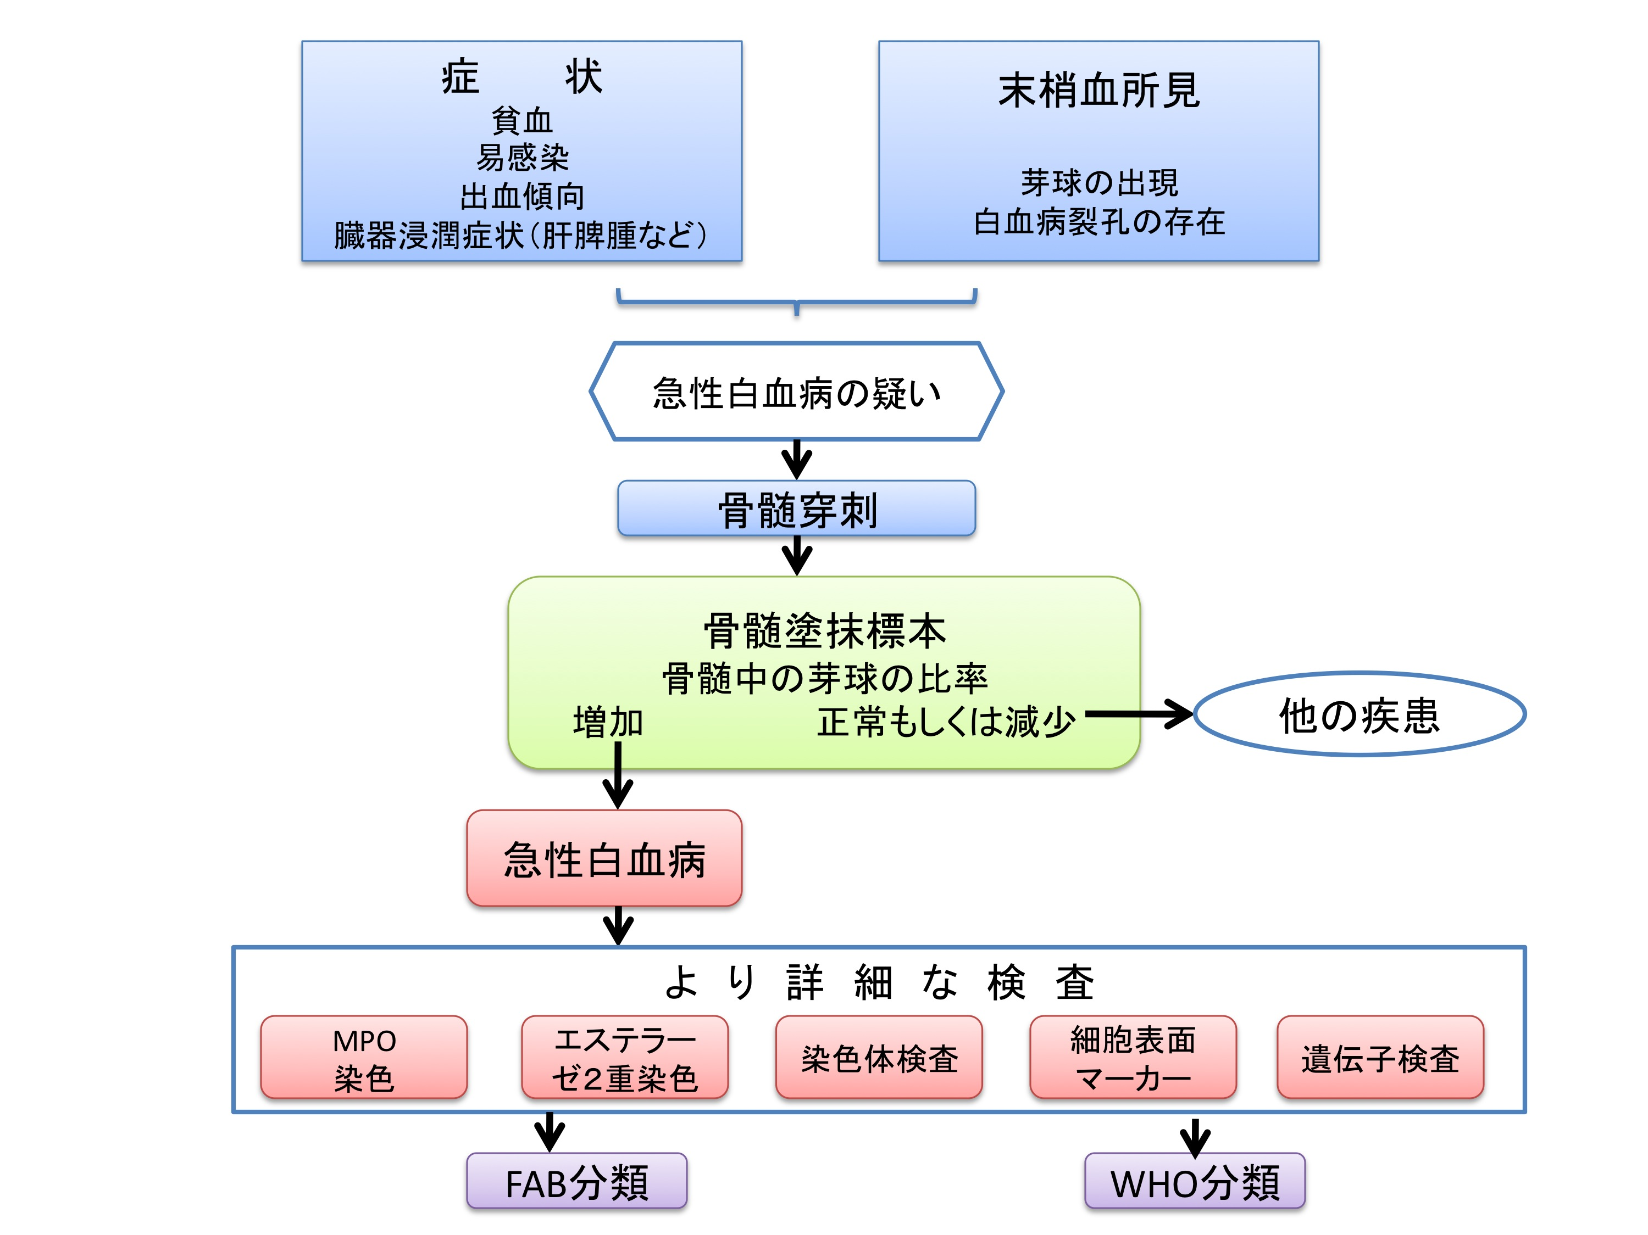

　⑤骨髄穿刺

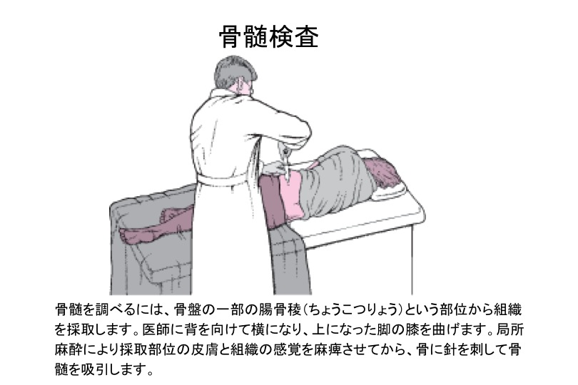

　急性白血病の治療

　　　Total Cell Kill Theory

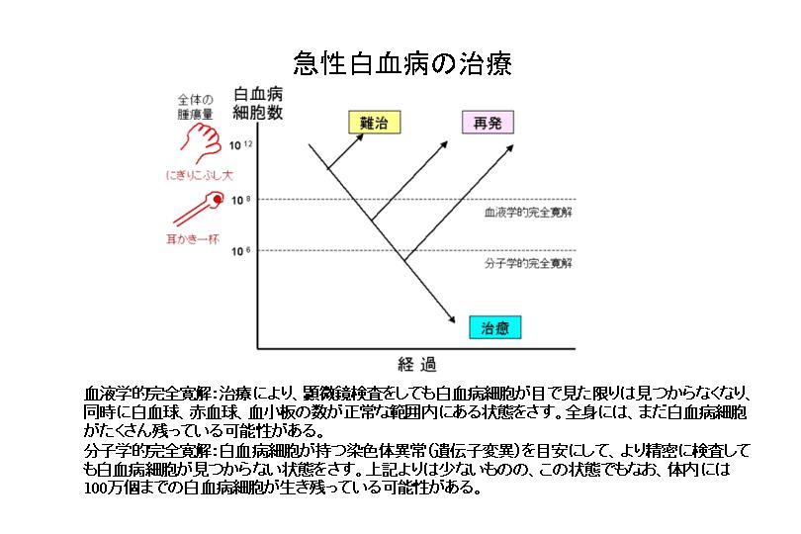

寛解導入療法（多剤併用化学療法）

寛解率はAMLで約80%

　　　　ALLでは、小児の場合には約80%

　　　　成人では型によって違う。

導入療法後は化学療法の継続or骨髄移植

骨髄移植

第１緩解期、第２寛解期、第3寛解期にドナーがあり、年齢が若ければ骨髄移植を勧める。

　⑥抗癌剤の副作用

　　抗がん剤の開発は、第２次世界大戦中のドイツ軍による毒ガス使用がきかっけと言われている。

　　つまり、毒ガスが使用された時に悪性リンパ腫をもった兵士がおり、毒ガス使用によって悪性リン

　　パ腫が消えていたことをきっかけに、毒ガスのナイトロジェンマスタードから抗がん剤の開発が始

　　まった。**したがって、抗がん剤使用は必ず副作用を伴う。**

　　　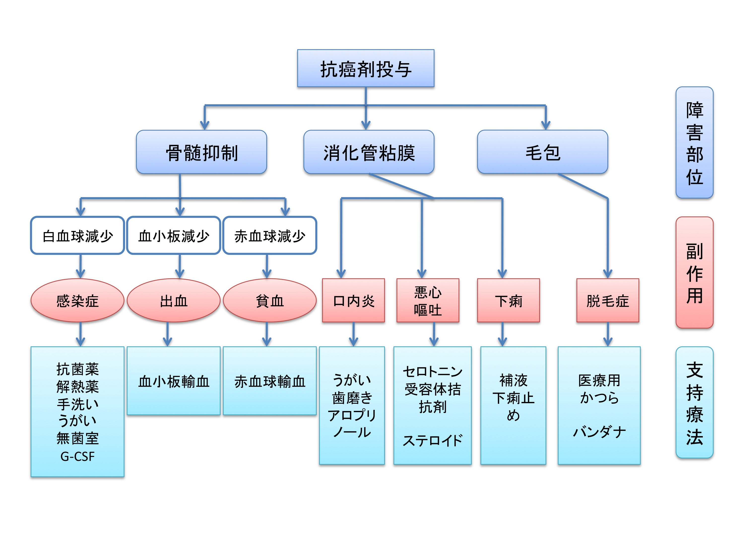

　抗癌剤投与後1−３週間で出現する白血球数が500/ml以下の時期をnadir（ナディア）と呼ぶ。

　この時期は感染症にかかりやすい。

　白血病の化学療法では、主に３つの副作用が見られる。それに対する支持療法を覚えておく！

　骨髄抑制の結果

　白血球減少・・・・感染症のリスク

　血小板減少・・・・出血傾向のリスク

　赤血球減少・・・・貧血

　２）白血病治療としての造血幹細胞移植

　　①骨髄移植

　　②末梢血幹細胞移植

　　③臍帯血移植

　　　造血幹細胞移植は、通常の何倍もの化学療法薬（抗がん剤）を投与するとともに放射線療法を行って白血病細胞を破壊した（前処置）後、健康な方の造血幹細胞を移植して、骨髄の造血機能を回復させる方法。

　この治療法を行うためには、HLA（白血球のタイプ）が一致する造血幹細胞の提供者（ドナー）

が必要なこと、年齢制限、そして身体の状態などの条件をクリアする必要があり、また移植後にお

いても、GVHD（移植片対宿主病：移植した細胞が宿主側（患者）の細胞を「異物」として認識して

攻撃してしまうこと）がおこる危険性や再発の可能性がある。移植後には免疫抑制剤にてGvHDを

抑制する必要がある。

